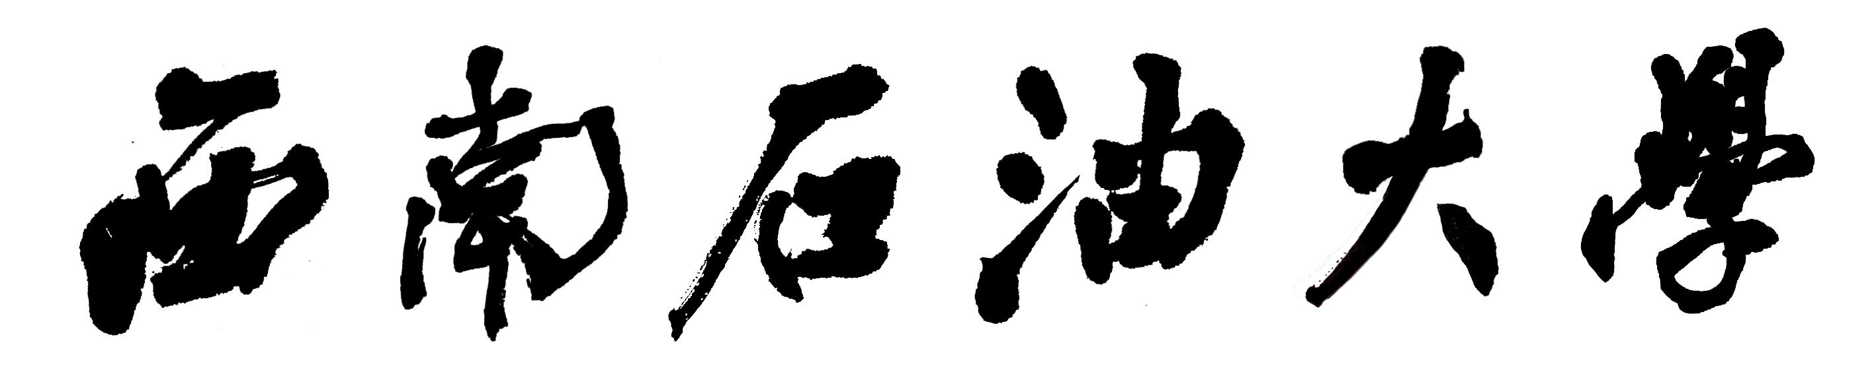
本科毕业设计（论文）


题目 | 楼宇火灾无线监测报警
系统的设计

学生姓名 | 任思霖 | 学 号 | 201431030690
教学院系 | 机电工程学院
专业年级 | 测控技术与仪器2014级
指导教师 | 罗宾 | 职 称 | 高级实验师
单 位 | 西南石油大学
辅导教师 | 陈月 | 职 称 | 辅导员
单 位 | 西南石油大学

完成日期 | 2018 | 年 | 5 | 月 | 6 | 日

Southwest Petroleum University
Graduation Thesis

Design of Building Fire Wireless Monitoring and Alarm System

Grade: 2014
Name: Ren SiLin
Speciality: Measurement Control
Technology and Instruments
Instructor: Luo Bin

School of Mechanical and Electrical Engineering
2018-5

摘要
在社会高速发展的今天，建筑的外观与质量已经得到了很大的提升，与此同时，由于建筑的密集度增大与电器设备的规模化运用，建筑物本身所受到的威胁也越来越大，导致增加了火灾发生的概率。
本设计中提出了一种能够监测温度，一氧化碳（CO）浓度与可燃性气体烟雾浓度的火灾监测系统。该设计结合了无线传感器网络技术，使用ZigBee协议进行无线数据传输，采用ZigBee的最佳片上解决方案CC2530作为终端（采集数据）与协调器（收发数据）。
硬件系统包含两个部分： 集成传感器采集模块、ZigBee传输模块；软件系统运行在PC端上，实时读取串口数据，进行传感器数据的融合处理，融合算法是基于遗传算法优化的BP神经网络算法与模糊规则进行多方面的决策判断，经过数据融合算法处理后的决策值有效度大于传统设备，极大程度上避免了传统设备因传感器单方面的数据输入造成精度不高与误报产生的情况出现。
本文在理论的基础上做了相应的结果论证。根据实验结果表明，经过传感器数据融合算法处理后的数据精确度高，且能够准确分辨阴火和明火火灾，确定了系统的研究方向，且系统在实验中工作稳定，数据可靠，满足火灾报警的需求。
关键词：ZigBee；火灾探测；数据融合；神经网络算法；

Abstract
With the rapid development of society, the appearance and quality of buildings have been greatly improved. At the same time, due to the increase in the density of buildings and the large-scale use of electrical equipment, the threat to the buildings themselves will increase. And it shows that the probability of fire is increasing.
In this design, a fire monitoring system capable of monitoring temperature, carbon monoxide (CO) concentration and flammable gas smoke concentration is proposed. The design incorporates wireless sensor network technology, uses ZigBee protocol for wireless data transmission, and uses ZigBee's best on-chip solution CC2530 as a terminal (acquisition data) and coordinator (transceiver data).
The hardware system consists of two parts: integrated sensor acquisition module and ZigBee transceiver module; the software system runs on the PC, reads the serial data in real time, and carries out fusion processing of the sensor data. The fusion algorithm is a BP neural network algorithm optimized based on genetic algorithms. After the fuzzy rules, various decision-making decisions are made. The decision value processed by the data fusion algorithm is more effective than the traditional device, Therefore, the situation that the accuracy of the conventional device is not high and the false alarm is generated which caused by the unilateral data input of the sensor is avoided.
This article makes the corresponding result demonstration on the basis of the theory. According to the experimental results, the data processed by the sensor data fusion algorithm has high accuracy, and can accurately distinguish the fires of the overcast and the open flame. The research direction of the system is determined, and the system is stable in the experiment, the data is reliable, and the fire alarm is met. demand.
Keywords: ZigBee; fire detection; data fusion; neural network algorithm;

目录
摘要 I
Abstract II
第1章 绪论 1
1.1 论文的研究背景及意义 1
1.2 国内外研究现状 2
1.2.1 国内研究现状 2
1.2.2 国外研究现状 3
1.3 论文的主要研究内容 3
第2章 无线传感器网络技术及ZigBee分析 5
2.1 无线传感器网络技术 5
2.1.1 无线传感器网络体系结构 5
2.1.2 无线传感器网络的特点 6
2.2 ZigBee简介 6
2.2.1 ZigBee技术特点 7
2.2.2 ZigBee协议栈架构 8
2.2.3 ZigBee的网络拓扑 12
2.2.4 ZigBee与其他无线标准的技术特点比较 12
2.3 本章小结 12
第3章 火灾报警系统的数据处理方法 13
3.1 算法介绍 13
3.1.1 遗传算法 13
3.1.2 BP神经网络算法 13
3.1.3 模糊规则算法 13
3.2 数据融合技术 13
3.2.1 数据层融合 13
3.2.2 特征层融合 13
3.2.3 决策层融合 13
3.3 本章小结 13
第4章 无线楼宇火灾报警系统总体方案研究 14
4.1 系统设计原则 14
4.2 无线楼宇火灾报警系统的需求分析 14
4.3 各结构分析与选择 14
4.3.1 火灾探测器的分析 14
4.3.2 火灾报警控制系统类型分析与选择 14
4.3.3 无线查询方式的分析与选择 14
4.3.4 处理器芯片的分析与选择 14
4.4 系统总体方案分析 14
4.4.1 系统硬件总体架构 14
4.4.2 系统软件总体架构 14
4.5 本章小结 14
第5章 火灾报警系统的硬件设计 15
第6章 火灾报警系统的软件设计 16
第7章 仿真与实验结果分析 17
第8章 结论及展望 18
致谢 19
参考文献 20

第1章 绪论

1.1 论文的研究背景及意义
进入21世纪之后，全世界每年因火灾事故造成直接死亡人数约为7万人，造成的经济损失更是不计其数。火灾是生活中不可避免的灾害之一，火灾会对人民群众的生命、财产、健康、安全等造成巨大的损失。
2017年1月至10月，国内共接报火灾21.9万起，亡1065人，伤679人，已核直接财产损失26.2亿元。据统计，居民住宅火灾相对多发，占总数的43.5%，造成821人死亡，占亡人总数的77.1%;造成446人受伤，占伤人总数的65.7%。在统计数据中能发现规律，在越发达的国家，因火灾造成的死亡人口与经济损失相对较低，而在发展中国家相对较高。
在火灾发生的时候，往往不能第一时间采取对应的措施，不能防患于未然，往往是等到火灾火势逐渐到达控制不了的地步才进行报警，在此期间消防人员出动也需要一定的时间，一旦火势达到已经不能控制的局面，尤其是发生在楼宇的情况下，事故后果将会十分严重，也会造成非常大的经济损失。如何在火灾将要发生的时候、火灾火势在自控范围内的时候及时发现火灾的存在，并采取相应的措施防止火灾进一步扩大，将火灾扼杀在摇篮中，这种预警方式就显得格外重要了。
就目前市面上的大多数预警系统所面临的问题主要在两个方面体现：一是所采用的是有线方式传输进行连接的，这种预警方式由于需要大范围的安装通信材料，安装较为麻烦，成本高，工程量大等缺点，所以并没有得到广泛的应用，因此研究无线楼宇火灾预警系统对人们的生活有着不可小觑的作用；二是传统的火灾报警器几乎没有对多个传感器进行数据融合算法的处理，导致精度达不到要求，且会产生一定的误报情况，解决其精度，减少误报率是一个成熟的火灾报警器必须具有。
本文针对于这一痛点，详细得对火灾探测器传感器的数据融合进行了深入探讨。

1.2 国内外研究现状

1.2.1 国内研究现状
近年来，我国火灾预警系统应用技术得到了发展，但是在实际运用过程中，由于技术发展较为晚，导致在通讯、精度等一系列问题上有一定的欠缺，例如：可靠性差而产生的误报；火灾探测器的算法单一导致的精度不高，也在火灾自动报警处理的技术上水平较为落后，主要体现在以下几种情况：
（1）标准规范不统一^{[1]}。
国内已经针对各个地区，针对不同的情况已经颁布了一些消防规范和标准，但是由于不同的设备公司针对自己的产品并没有一个统一的设计标准，导致相同的设备可能换一个环境不能达到相应的效果，有时候则是需要在指定的公司进行相应的设备安装，这样使设备的兼容性大大降低，造成此类情况的主要原因还是由于标准不统一。
（2）报警系统的误报、漏报率高^{[1]}。
此处的问题主要是归结于传感器的单方面输入，例如温感火灾探测器，烟感火灾探测器，这种仅仅是单纯的阈值判断来对火灾进行报警，并不能排除偶然的室内温度过高、由粉尘引起的烟雾浓度增高、无烟雾火灾（例如酒精）的情况，导致火灾的误报率极高，智能程度不高；且因为传统的火灾探测器的灵敏度并不是出于一个最优的状态，过低或过高分别会引起探测器的漏报或者误报。
（3）报警系统的适用范围小^{[1]}。
由于我国的火灾探测器行业起步较晚与相应的政策规范颁布不全面，导致火灾探测器的安装范围仅仅局限于大型商场，人群密集的地方，忽略了人们的起居住所，也是最易发生火灾的地方。
（4）火灾报警系统的组件连接方式有待改善^{[1]}。
目前我国的大部分火灾探测器都采用的传统总线制连线方式，这种传统的布线方式存在很多缺陷，例如线与线之间存在干扰导致抗干扰能力差、导线发热存在精度不高等，这一系列情况都会导致火灾探测器的可靠程度低，在另一方面上，传统的布线方式耗费的人力物力将会很大，繁琐的布线方式也会对环境要求特别高。如果采用无线传输方式，就不需要考虑以上的问题，且在经济层面上也有了很大的盖申，最主要的是提升了火灾探测器的精度。
（5）火灾报警系统的数据处理有待提高。
在国内，也只有极个别的火灾探测器进行了智能化设计，存在的问题在于监测参数少，软件开发不成熟，存在较多BUG，算法不够精确等，传统的火灾探测器并未涉及多传感器数据融合处理，导致判断单一，偶然性大，系统的可靠程度不高。

1.2.2 国外研究现状
国外的火灾警报产品相对于国内来说起步较早，技术已经相当成熟了，在很多发达国家已经是实现了具有一系列的火灾防范措施，从火灾预防、报警、扑救，善后等一系列的事项都考虑的想到周到。
例如在美、法、英、日等发达国家在城市火灾自动报警系统方面的研究有丰富的经验，不仅在技术上有很高的成就，并且也投入正常使用多年，也很少存在误报、漏报、迟报等技术问题，这样能将现场损失降到最低。
且在发达国家中，对于智能化火灾报警系统管理方面很规范，相关政府也会成立专门的机构，为保证这种系统的正常运行，通信正常等工作，为保证在发生火灾时不会因为系统的过失造成相应的损失。

1.3 论文的主要研究内容
本文的章节分布及主要内容。
第1章是绪论，着重介绍了本文研究的背景以及研究的意义，从国内外火灾探测器的研究发展现状做了简要的分析，更加应征了本文的研究意义，并对本文的架构做了一个简单的梳理。
第2章主要介绍了无线传感器网络（Wireless Sensor Network, WSN）的相关理论知识，并简要介绍了ZigBee技术，为后续的系统总体方案确定打下理论基础。
第3章主要介绍了数据融合的处理方法，着重介绍了遗传算法、BP神经网络算法与模糊决策法，为后续的软件设计打下理论基础。
第4章主要确定了无线楼宇火灾报警系统设计的总体方案，确定传感器选型，SOC选择与通信方式的选择。
第5章主要介绍了系统的硬件设计，主要包括控制器（终端与协调器），传感器模块，串口通讯等。
第6章主要确定软件设计的整体方案，重点研究了串口数据的接受，传感器采集的信息融合算法的编程。
第7章对硬件系统进行仿真，经过制造实验火对火灾探测器的终端与协调器的数据传输进行了验证，且验证了经过BP神经网络算法机器学习后的数据处理。
第8章是总结与展望，对本文所研究的系统进行了总结，并对系统提出了一些改善的建议，与总结了可以优化升级扩展的功能。

第2章 无线传感器网络技术及ZigBee分析
在第一章中，对传统无线火灾探测器的有线传输方式在实际应用中的弊端做了简要的分析。为了在实际火灾情景中，系统的可靠程度高，避免造成不必要的后果，已有科学依据提出了无线传感器网络的应用。这一技术的提出，能够很好的解决传统系统的痛点，将无线传感器网络技术应用到火灾探测系统中，不仅避免了现场布线的繁琐工序，也大大节省了人力财力，且现场监测的节点个数几乎不受限制。而对于一个庞大的无线传感器网络，需要构建一个能够承载这个网络节点的传输协议，因此选用ZigBee网络作为载体。
本章将对无线传感器网络技术与ZigBee技术做具体的分析。

2.1 无线传感器网络技术
无线传感器网络（Wireless Sensor Network, WSN），它是由大量部署在区域内的传感器构成的，传感器之间依靠无线通信的方式，以自组织和多跳的方式进行工作，以协作方式来感知、采集、传输和处理网络覆盖区域内监测对象的信息，以此无线通信的方式来避免了布线工序，并且能够全面覆盖监测区域，准确的采集现场数据并传输。

2.1.1 无线传感器网络体系结构
WSN的主要架构由三类节点组成，分别是传感器终端节点、路由器节点和协调器（主控）节点。由分布在现场监测区域内的大量传感器终端节点采集现场所监测的数据，通过路由节点（也称为中间节点），在终端节点与协调器节点之间构建通讯桥梁，负责两类节点的通讯，从而扩大了监测范围与网络规模，而协调器则是为所有的终端节点加入其自身网络时分配一个唯一的网络地址，以方便接受各个网络所监测的数据而不会造成数据紊乱的情况发生。
图2.1为无线传感器网络的典型结构^{[1]}。
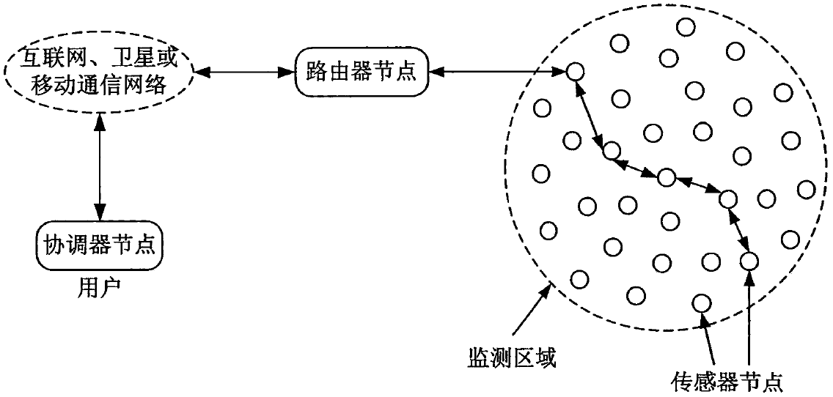
图2.1 无线传感器网络的典型结构
Fig. 2.1 Wireless Sensor Networks

2.1.2 无线传感器网络的特点
WSN具有如下几点特点：
（1）传感器节点分布密集，规模庞大。
分布在监测区域内的传感器节点可部署的规模是可控的，根据现场环境与精度需求，可以无限扩大规模，从而来保证整个系统的稳定工作。
（2）硬件设计简单。
由于传感器节点网络仅仅需要采集数据，所以运用电路简单，数据处理一般的MCU芯片不能满足需求，所以传感器节点做的事情极为精简。
（3）自组织网络与多跳路由。
移动自组织(Ad Hoc)网络是一种多跳的临时性自治系统，它的原型是美国早在1968年建立的ALOHA网络和之后于1973提出的PR(Packet Radio)网络。通过自己构建的网络，能够在不利于现有的网络基础设施（例如AP、基站）的情况下进行终端设备之间的相互通信。由于各个终端节点间的通讯距离可能只有数百米，达不到真正规模庞大的网络需求，此时多跳网络能够很好的解决，通过中间节点的转发至下一个节点，完成整个网络的数据转发。

2.2 ZigBee简介
本系统采用的是短距离无线通讯技术^{[3]}，所谓的短距离无线通讯技术定义为收发双方经过无线电波进行数据传输，并且传输距离较短（通常定义在几十米）。
ZigBee技术主要用于短距离且功耗要求较低的设备之间进行数据传输、对一些典型的有周期性规律的数据、间歇性采集数据等传输的应用。
ZigBee网络的设计初衷就是为解决短距离传输网络的构建，且成本低廉。由于ZigBee的体积小，低功耗，且ZigBee可扩展到65535个无线数据传输模块，此网络对于火灾探测系统可以说是十分庞大的一个网络。依据ZigBee的此特点，能够很好得作为无线传感器网络的传输协议。

2.2.1 ZigBee技术特点
ZigBee技术具有以下特点。
（1）低功耗。
由于ZigBee的工作模式定义为休眠模式，再加上ZigBee的发射功率低至1毫瓦，因此ZigBee设备的低功耗是有目共睹的。
（2）低成本。
ZigBee的传输协议免专利费，且制作成本低，因此ZigBee模块的市场价一直被大众接受。
（3）低延时。
ZigBee的模式切换（休眠模式与工作模式间的切换、设备搜素与连接等）时间非常短，通常在60ms的时间内即可完成设备的搜索，激活，接入。因此ZigBee完全满足很多无线控制应用。
（4）网络庞大。
一个星型结构的ZigBee网络最多可容纳254个从设备和一个主设备。且根据ZigBee协议的16位短地址定义，一个ZigBee理论上最多可以接纳的网络节点个数为65535，而且不仅局限于此，还可以根据64位IEEE地址进行扩展，因此ZigBee可容纳的网络是相当庞大的^{[3]}。
（5）可靠程度高。
ZigBee采取了碰撞避免策略，避开了发送数据的竞争和冲突。MAC层定义的协议为每次数据收发传输都需要等待对方的确认信息，才能执行后续操作。如果传输过程失败可以重新进行传输。
（6）安全性能高。
ZigBee提供了基于循环冗余校验(CRC)的数据包完整性检查功能,支持鉴权和认证， 采用了AES-128的加密算法,各个应用可以灵活确定其安全属性。

2.2.2 ZigBee协议栈架构
ZigBee协议的创建初期时使用的是七层协议，但由于初衷是为了构建出低功耗、高速率的结构，后来将其结构简化为四层协议，分别为物理层(PHY)、媒体访问控制层(MAC)、网络层(NWK)及应用层(APL)。图2.2为Zigbee协议栈架构。
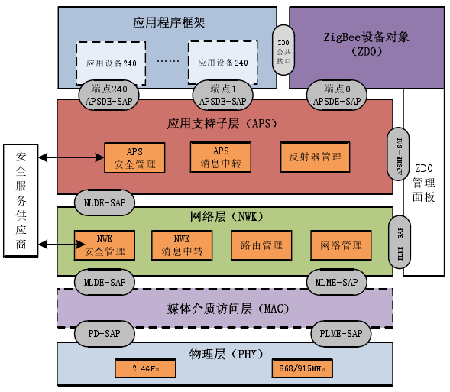
图2.2 ZigBee协议栈架构
Fig. 2.2 The architecture of ZigBee protocol stack

图2.3为开放系统互连参考模型 (Open System Interconnect 简称OSI）与ZigBee协议栈的对比。
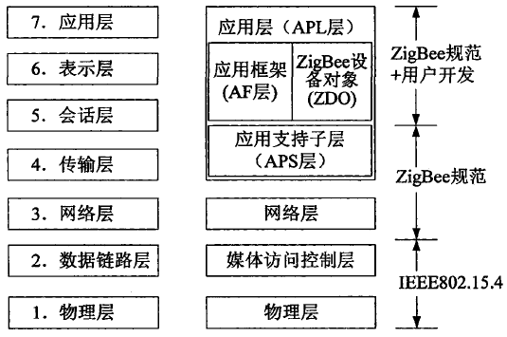
图2.3 OSI模型与ZigBee协议栈结构
Fig. 2.3 OSI Model and ZigBee protocol stack structure diagram

ZigBee协议栈的每层都有自己独特的结构模型，每层所负责的主要任务也各不相同，下面对四层模型进行简要的介绍。
1．物理层(PHY)
物理层是整个协议层最基础的部分，规定了所使用的频段，以及所使用的编码、调制、扩频、调频等无线传输技术；物理层维护了一个自身的数据库，管理从物理信道上所收发的数据。物理层结构模型如图2.4所示。
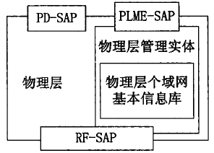
图2.4 物理层结构模型
Fig. 2.4 The PHY layer structure diagram
2．媒体访问控制层(MAC)
MAC层的主要作用规定了无线信道的访问控制机制，也就是规定各个设备按照既定规矩轮流使用信道。在网络中能够协调多个设备进行信道资源访问。
IEEE 802.15.4的MAC层提供了信道接入（CSMA-CA和TDMA）、本地网络建立维护和同步、安全、可靠通信等^{[2]}。
MAC层同样维护了一个属于该层相关的数据库（主要是子层协议的相关状态）。
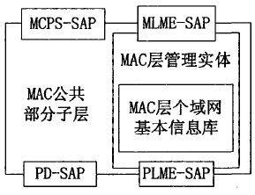
图2.5 MAC层结构模型
Fig. 2.5 The MAC layer structure diagram

3．网络层(NWK)
网络层是整个ZigBee的核心部分，核心功能是路由、寻址、网络的建立与维护。
网络层主要负责网络的管理，例如网络发现与网络形成、加入网络和离开网络、节点的增加与删除。
网络层支持多种路由算法，支持多跳路由，可以实现星型（Star）拓扑、树型（Cluster-Tree）拓扑和网状（Mesh）拓扑等不同的网络拓扑结构。（网络拓扑结构在下一节中详细讲解）。
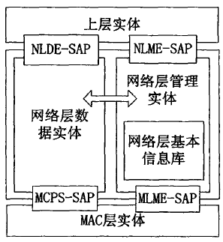
图2.5 MAC层结构模型
Fig. 2.5 The MAC layer structure diagram

4．应用层(APL)
应用层除了用户自定义的应用对象外，主要还包括应用支持子层（APS）、ZigBee设备对象（ZDO）和应用框架等部分。
应用支持子层包括了数据实体(APSDE)与管理实体(APSME)，作用就是向上层提供数据传输和管理配置的服务。应用支持子层隔离了应用框架与网络层，为应用程序的运行提供支撑。
ZDO的任务包括：协议栈初始化（如APS和NWK层以及安全服务的初始化）；还有应用程序要通过ZDO来执行设备发现、服务发现、安全管理、网络管理、绑定管理等管理工作。
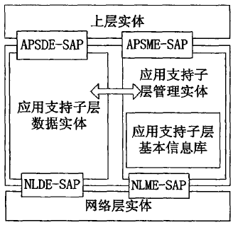
图2.5 MAC层结构模型
Fig. 2.5 The MAC layer structure diagram

2.2.3 ZigBee的网络拓扑
在ZigBee网络中，实际上是由两种设备组成的，一种是全功能设备（Full Function Device, FFD），另一种是精简功能设备（Reduce Function Device, RFD）。对于两种设备的介绍如下。
1．全功能设备。
拥有完整的协议，在网络中能够扮演三种角色，分别为协调器（Coordinator）、路由器（Router）与普通节点（Device）
2．精简功能设备。
设计初衷为实现最简单的功能，在网络中仅仅扮演普通节点角色。
FFD与RFD之间的通讯关系如图2.6所示。
在一个完整的ZigBee网络中包含三类节点：协调器、路由器和终端设备。而网络中的协调器只能是全功能设备。在个人局域网（Personal Area Network, PAN）中必须拥有至少一个协调器，这是建立一个完整的网络的基础，而其在网络中的作用负责PAN网络的初始化和地址分配，管理网络连接等。
在网络结构中，每个终端设备都会被分配一个唯一的64位IEEE地址用来直接访问PAN进行通讯，当协调器加入网络后，每个设备通过64位IEEE地址连接，在连接成功后，系统分配PAN标志符后，此时可以采用协调器所分配给设备的16位短地址进行通讯^{[1]}。
以下介绍几种常见的网络拓扑结构，图2.7为星型（Star）拓扑结构，图2.8为树型（Cluster-Tree）拓扑结构，图2.9为网状（Mesh）拓扑结构。
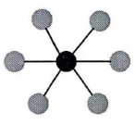
图2.7 星型结构
Fig. 2.7 Star Topology

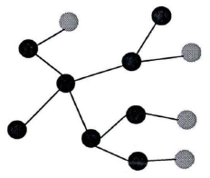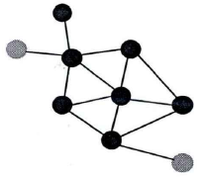
图2.8 树形结构 图2.9 网状结构
Fig. 2.7 Star Topology Fig. 2.7 Star Topology
由图我们可以清晰看出，星型结构包含一个主设备（协调器）与若干个从设备（路由节点和终端节点），该结构只能通过主设备访问从设备，而从设备间不能直接访问通讯，只能通过访问主设备再访问其需要的从设备，这种网络成为单跳网络。
而经过不同的初始化操作可以实现不同的网络结构，如树形结构和网状结构，这两种网络结构为多跳网络。其与星型结构相同的是都由主设备与从设备组成，不同的是在于，后两种结构可以通过从设备访问从设备，树形结构与网状结构的架构虽然比星型结构复杂，但是通讯机制灵活，网络稳定性高。

2.2.4 ZigBee与其他无线标准的技术特点比较
在无线通信的领域，不仅仅只有ZigBee通信技术，还有其他很多无线通信技术，对于每种不同的通信技术有其不同的适用领域。表2.1为ZigBee与其他无线技术的比较，根据结果表明，ZigBee技术较其他技术更适用与本系统。

表2.1 ZigBee与其他无线标准的比较
Table 2.1 ZigBee compared with several other wireless standards
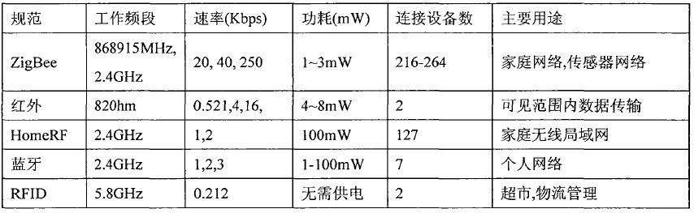

2.3 本章小结
本章主要引出ZigBee技术，此技术在后文为系统的总体方案设计提供了相应的理论基础。
首先对无线传感器网络的原理进行了分析，根据其庞大的网络节点需求，根据分析，选用了ZigBee技术作为本系统的通讯协议。接着重点分析ZigBee技术的协议栈与网络拓扑结构，根据其的应用领域与其他无线技术的比较，最终决定ZigBee技术的各方面功能均适用于本系统。

第3章 火灾报警系统的数据处理方法

3.1 算法介绍

3.1.1 遗传算法

3.1.2 BP神经网络算法

3.1.3 模糊规则算法

3.2 数据融合技术

3.2.1 数据层融合

3.2.2 特征层融合

3.2.3 决策层融合

3.3 本章小结

第4章 无线楼宇火灾报警系统总体方案研究

4.1 系统设计原则

4.2 无线楼宇火灾报警系统的需求分析

4.3 各结构分析与选择

4.3.1 火灾探测器的分析

4.3.2 火灾报警控制系统类型分析与选择

4.3.3 无线查询方式的分析与选择

4.3.4 处理器芯片的分析与选择

4.4 系统总体方案分析

4.4.1 系统硬件总体架构

4.4.2 系统软件总体架构

4.5 本章小结

第5章 火灾报警系统的硬件设计

第6章 火灾报警系统的软件设计

第7章 仿真与实验结果分析

第8章 结论及展望

致谢

参考文献
- 李吉宗. 基于ZigBee的智能楼宇火灾报警系统研究[D]. 上海:华东理工大学, 2014. 5-7
- 白云龙. 基于ZigBee的无线消防报警系统设计[D]. 辽宁:辽宁工业大学, 2016. 5-7
- 颜学义. 基于ZigBee的智能火灾报警系统设计 [D]. 《国防科学技术大学》, 2008. 6-10
- 齐美妮. 基于ZigBee_WiFi的楼宇火灾监测系统的设计[D]. 大连:大连理工大学, 2016. 9-16

